№ п/п | Название | Фото | Артикул | Кол-во | Компания производитель
147 | Диспенсер туалетной бумаги в мини рулонах Tork SmartOne  Арт. 472054  Размеры (мм): 219х219х156 | 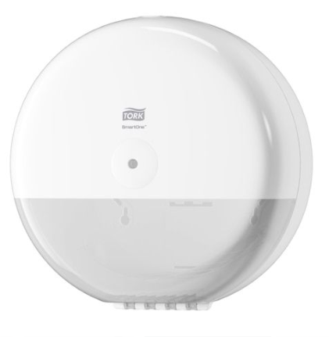 | 680000 | 75 | Tork, SmartOne
146.1 | Диспенсер для бумажных покрытий на унитаз | 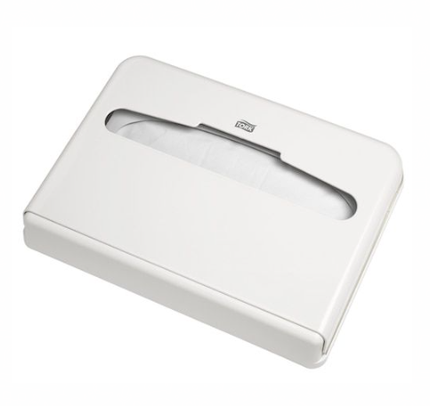 | 344080 | 66 | Tork
54 | Дозатор бесконтактный для жидкого мыла, с замком, объем 0,8л | 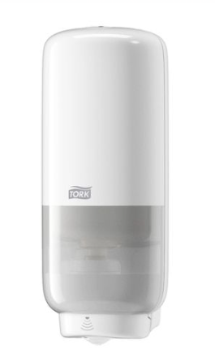 | 561600 | 234
150 | Ерш для унитаза с колбой (подставкой) |  |  | 84 | Tork
5 | Бак для мусора с металлическим внутренним ведром, с педалью 12л сталь полированная |  |  | 272 | Tork
149 | Дозатор локтевой для дезинфицирующих средств | 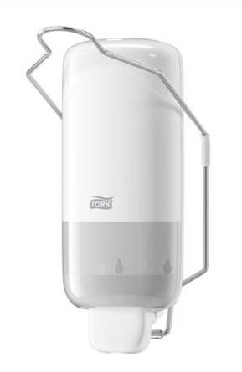 | 560100 | 319 | Tork
146 | Держатель для бумажных полотенец | 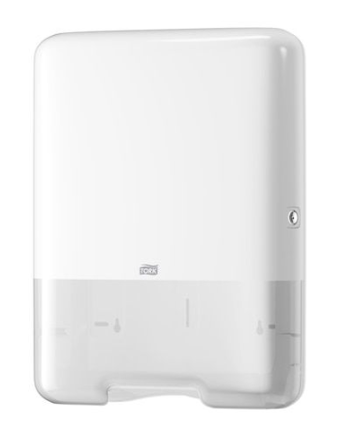 | 553000 | 176 | TORK Xpress для листовых полотенец сложения Multifold
5.1 | Урна для бумажных полотенец, 50л |  |  | 71
209 | Электросушитель для рук |  |  | 46
152 | Зеркало круглое с подсветкой, диаметр 700мм |  |  | 215
186 | Крючок для полотенец двойной |  |  | 166

